一、选择题（每小题6分，共48分。在每小题给出的四个选项中，至少有一个选项是正确的，全部选对得6分，对而不全得3分。）
1．一个标有“220V 60W”的白炽灯炮，加上的电压U由零逐渐增大到220V，在此过程中，电压(U)和电流(I)的关系可用图线表示．图中给出的四个图线中，肯定不符合实际的是 （ ）
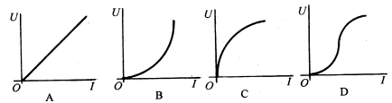
2．可用理想电压表V、理想电流表A、变阻器R以及电键K和导线等器材来测量某一电源E的电动势和内阻.下面给出了四个电路图，图中+、－代表电源的正、负极和电表的正负接线柱.正确的电路图是 （ ）
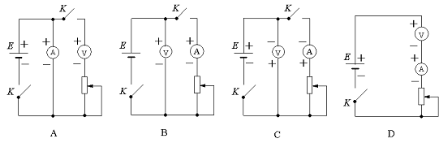
3．如图所示，额定电压为110V的两盏电灯，额定功率分别为$P_{A}$＝100W，$P_{B}$＝25W．把它们接到220V的电路上，欲使它们都能正常发光且耗电最少，应采用的接法是（ ）
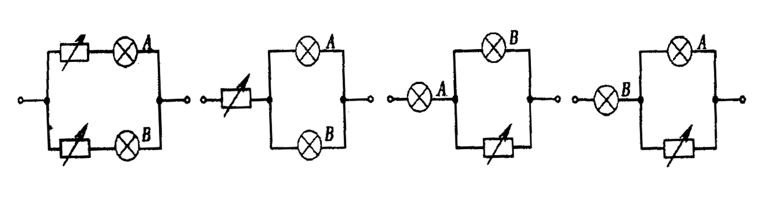
A B C D
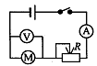4．在研究微型电动机的性能时，应用如图所示的实验电路。当调节滑动变阻器R并控制电动机停止转动时，电流表和电压表的示数分别为0.50A和2.0V。重新调节R并使电动机恢复正常运转，此时电流表和电压表的示数分别为2.0A和24.0V。则这台电动机正常运转时输出功率为（ ） （ ）
A．32W B．44W
C．47W D．48W
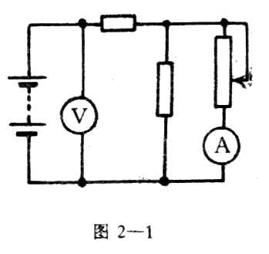
5．如图所示的电路中，当滑动变阻器的滑片向上推动时( )
A．电压表示数变大，电流表示数变小
B．电压表示数变小．电流表示数变大
C．电压表、电流表示数都变大
D．电压表、电流表示数都变小
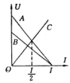6．如图所示，直线A为电源a的路端电压与电流的关系图像，直线B为电源b的路端电压与电流的关系图像，直线C为一个电阻R的两端电压与电流的关系图像．将这个电阻R分别接到a，b两电源上，那么 （ ）
A．R接到a电源上，电源的效率较高
B．R接到b电源上，电源的输出功率较大
C．R接到a电源上，电源的输出功率较大，但电源效率较低
D．R接到b电源上，电阻的发热功率和电源的效率都较高
7．在已接电源的闭合电路里，关于电源的电动势、内电压、外电压的关系应是（ ）
A．如外电压增大，则内电压增大，电源电动势也会随之增大
B．如外电压减小，内电阻不变，内电压也就不变，电源电动势必然减小
C．如外电压不变，则内电压减小时，电源电动势也随内电压减小
D．如外电压增大，则内电压减小，电源的电动势始终为二者之和，保持恒量
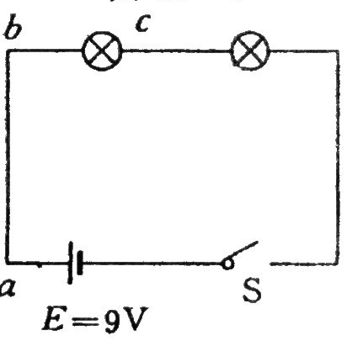
8．如图所示电路，当S闭合后两灯均不亮，已知两灯、电源、电键及电键到电源负极间的导线都完好，其余三条导线中有一条发生断路．若某同学使用多用电表来检查断线部分，他用多用表的红表棒与a点相连接，把黑表棒分别先后与b点、c点相连，则以下能检测出断线部分的方法有（ ）
A．S闭合，多用表用6V量程的电压表
B．S闭合，多用表用0.3A量程的电流表
C．S断开，多用表用R×1量程的欧姆表
D．以上三种方法都不可以

二、填空题（共22分。把正确答案填写在题中的横线上，或按题目要求作答。）
9、(1)下图中50分度游标卡尺和螺旋测微器的读数分别为_______mm和_______mm。
0123456
01234567890
cm
0 5 10
25
30

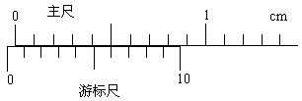(2)游标尺上有10个等分刻度的游标卡尺，游标尺刻度的总长为9mm，游标尺的每一分度与主尺的最小分度相差0.1ｍｍ.有一把这样的游标卡尺，由于长期使用，测量爪磨损严重，当左、右测量爪合在一起时，游标尺的零线与主尺的零线不重合，出现如图所示的情况，此时两零刻线间的距离为____________mm
θ
(3)如图所示，要研究光敏电阻的阻值与光照强弱的关系.
①应将多用电表的选择开关置于____________档；
②将红表笔插入_________接线孔，黑表笔插入_________接线孔
(填“+”或“-”)；
③将一光敏电阻接在多用电表两表笔上，用光照射光敏电阻时表针的偏角为θ，现用手掌挡住部分光线，表针的偏角变为θ′， 则可判断θ_____θ′(填“＜”，“＝”或“＞”)；
④测试后应将选择开关置于____________档.

10、在“测定金属的电阻率”的实验中，测定阻值约为3—5Ω的金属丝的电阻率，实验中所用的电压表规格：量程0—3V、内阻3kΩ；电流表规格：量程0—0.6A、内阻0.1Ω；还有其他一些器材：
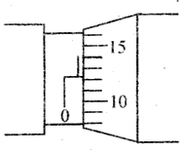
（1）在给定的方框内画出实验电路图；
（2）用螺旋测微器测得金属丝的直径
如图所示，可知金属丝的直径d= mm；
（3）实验中还应测出的物理量是 ；
电阻率的计算公式为ρ= 。
1 | 2 | 3 | 4 | 5 | 6 | 7 | 8
三、计算题（共30分。要求写出必要的文字说明、主要方程式和重要演算步骤，有数值计算的要明确写出数值和单位，只有最终结果的不得分。）
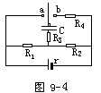
11、（12分）如图所示，电源电动势E=9V，内电阻r=0.5Ω，电阻R₁=5.0Ω、R₂=3.5Ω、R₃=6.0Ω、R₄=3.0Ω，电容C=2.0 μF。求：
（1）电键K与a接触稳定后电容器的带电量是多少？
（2）当电键K由与a接触到与b接触通过R₃的电量是多少？

12．（18分）在如图所示的电路中，R₁、R₂均为定值电阻，且R₁=100Ω，R₂阻值未知，R₃是一滑动变阻器，当其滑片从左端滑至右端时，测得电源的路端电压随电流的变化图线如图所示，其中A、B两点是滑片在变阻器的两个不同端点得到的求：
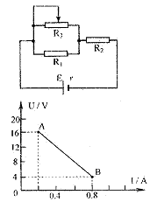 （1）电源的电动势和内阻；
（2）定值电阻R₂的阻值；
（3）滑动变阻器的最大阻值。

答案

一、选择题（每小题6分，共48分。在每小题给出的四个选项中，至少有一个选项是正确的，全部选对得6分，对而不全得3分。）

1 | 2 | 3 | 4 | 5 | 6 | 7 | 8
ACD | B | C | A | A | C | D | C

二、填空题（每空2分，共22分。把正确答案填写在题中的横线上，或按题目要求作答。）

9、（1）10.52 ； 10.295 (2) 0.4 (3)欧姆 ；②“＋”、“－”； ③ > ；
④ OFF或交流电压最高或非欧姆

10、（1）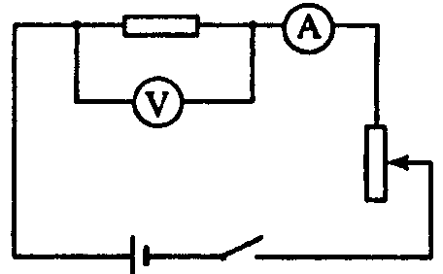 （2）0.622（0.621—0.623均正确），
（3）电阻丝的长度L，电阻丝两端的电压U，流过电阻的电流I。$ρ=\frac{{\text{UT}}_{1}d^{2}}{4\text{IL}}$。
三、计算题（共36分。要求写出必要的文字说明、主要方程式和重要演算步骤，有数值计算的要明确写出数值和单位，只有最终结果的不得分。）
11、（1）1.0×10⁻⁵ C （2）1.7×10⁻⁵ C

12、（1）将AB延长后交U轴与20V处，交I轴于1.0A处
$$∴E=\text{20}V\begin{matrix} & r=\frac{E}{I_{短}}=\frac{\text{20}}{1\text{.}0}Ω=\text{20}Ω\end{matrix}$$
（2）滑片P滑至右端时由图象知此时对应于B点∴U₂=4V
U_{r}=E－V₂=20V－4V=16V
由串联电路的电压分配与阻值正成比知r=4R，
$$∴R=\frac{r}{4}=5Ω$$
（3）滑片滑到左端时由图象可知外电压为U_{外}=16V，U_{r}=E－U_{外}=20V－16V=4V
$$I_{总}=\frac{U_{r}}{r}=\frac{4}{\text{20}}A=0\text{.}2A\begin{matrix} & \end{matrix}R_{外}=\frac{U_{外}}{I_{总}}=\frac{\text{16}}{0\text{.}2}Ω=\text{80}Ω$$
R₁与R₃并联后的总电阻为R_{3并}=80Ω－5Ω=75Ω，
又$R_{3并}=\frac{R_{1}⋅R_{3}}{R_{1}+R_{3}}即\frac{\text{100}R_{3}}{\text{100}+R_{3}}=\text{75}$，解得：R₃=300Ω

